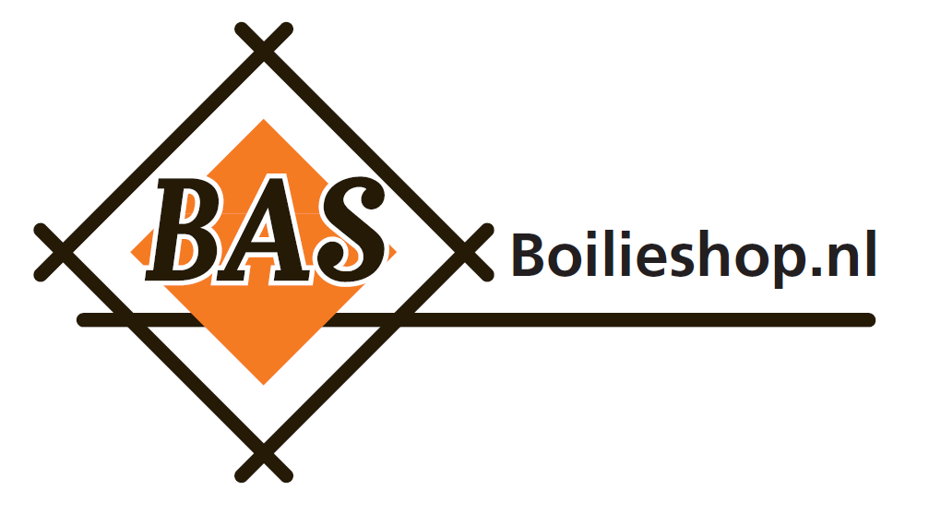
Productspecificatie

Product: Pop up mix

Nutrient Analysis: Crude protein, protéine brute, rohprotein, proteina grezza, ruw eiwit: 40.5%. Crude fibre, fibres brutes, rohfaser, fibra grezza, ruwe celstof: 2.4%. Crude oil/fat, matières grasses brutes, rohfett, grasso greggio, ruw vet: 11.5%. Crude ash, cendres brutes, rohasche, ceneri grezze, ruwe as: 23.3% Composition: Oil seeds & oil seed derivatives, porcine blood products, egg products, microspheres, milk & milk derivatives.

(GER) Dieses Produkt ist für die Herstellung nur Fischköder verwendet werden und ist nicht als Köder oder Fischfutter verwendet werden. Zusammensetzung: Ölsaaten und Ölsaatderivate, Schweineblutprodukte, Eiprodukte, Mikrosphären, Milch und Milchderivate.

(NL) Dit product wordt gebruikt voor het maken uitsluitend vis lokt en mag niet worden gebruikt als aas of voer voor vis. Samenstelling: Oliehoudende zaden & derivaten van oliehoudende zaden, varkensbloedproducten, eiproducten, microsferen, melk & melkderivaten.

